TCVN T I Ê U C H U Ẩ N Q U Ố C G I A

Dự thảo - 02

TCVN

GIỐNG CÂY TRỒNG NÔNG NGHIỆP -
KHẢO NGHIỆM TÍNH KHÁC BIỆT, TÍNH ĐỒNG NHẤT
VÀ TÍNH ỔN ĐỊNH
PHẦN 19: GIỐNG HOA CÚC
Agricultural varieties - Testing for distinctness, uniformity and stability
Part 19: Chrysanthemum varieties

HÀ NỘI –2025
Mục lục

1 Phạm vi áp dụng
2 Tài liệu viện dẫn
3 Thuật ngữ và định nghĩa
3.1 Giống khảo nghiệm (Candidate varieties)
3.2 Giống điển hình (Example varieties)
3.3 Giống tương tự (Similar varieties)
3.4 Tính trạng đặc trưng (Characteristics)
3.5 Cây khác dạng (Off - type)
4 Các từ viết tắt
5 Yêu cầu kỹ thuật
5.1 Yêu cầu về các tính trạng đặc trưng của giống
5.1.1 Yêu cầu về các tính trạng đặc trưng của giống
5.1.2 Bảng các tính trạng đặc trưng của giống hoa cúc
5.2 Yêu cầu về phương pháp khảo nghiệm
5.2.1 Yêu cầu vật liệu khảo nghiệm
5.2.2 Phân nhóm giống khảo nghiệm
5.2.3 Yêu cầu về khảo nghiệm
5.2.4 Phương pháp đánh giá
5.2.4.1 Đánh giá tính khác biệt
5.2.4.2 Đánh giá tính đồng nhất
5.2.4.3 Đánh giá tính ổn định
6. Cơ sở vật chất, trang thiết bị để khảo nghiệm
Phụ lục A (tham khảo): Giải thích, minh hoạ và hướng dẫn theo dõi một số tính trạng.

Phụ lục A1: Hướng dẫn theo dõi chung đối với một số các tính trạng

Phụ lục A2: Giải thích, minh họa và hướng dẫn theo dõi một số tính trạng cụ thể
Phụ lục B (quy định): Tờ khai kỹ thuật khảo nghiệm DUS giống hoa cúc
Phụ lục C (tham khảo): Quy trình kỹ thuật canh tác

Lời nói đầu

TCVN do Cục Trồng Trọt và Bảo vệ thực vật biên soạn biên soạn, Bộ Nông nghiệp và Môi trường đề nghị, Ủy ban Tiêu chuẩn Đo lường Chất lượng Quốc gia thẩm định, Bộ Khoa học và Công nghệ công bố.
Giống cây nông nghiệp - Khảo nghiệm tính khác biệt, tính đồng nhất và tính ổn định
Phần 19: Giống hoa cúc
Agricultural varieties - Testing for distinctness, uniformity and stability

1 Phạm vi áp dụng
Tiêu chuẩn này quy định phương pháp khảo nghiệm tính khác biệt, tính đồng nhất, tính ổn định (khảo nghiệm DUS) của các giống cây trồng thuộc chi cúc - Chrysanthemum L.
2 Tài liệu viện dẫn
TG/1/3 - Hướng dẫn chung về đánh giá tính khác biệt, tính đồng nhất, tính ổn định và hài hòa hóa trong mô tả giống cây trồng mới (General Introduction to the Examination of Distinctness, Uniformity and Stability and the Development of Harmonized Descriptions of New Varieties of Plants).
TGP/8/1: Phương pháp bố trí thí nghiệm và các biện pháp kỹ thuật được sử dụng để đánh giá tính khác biệt, tính đồng nhất và tính ổn định (Trial design and techniques used in the examination of Distinctness, Uniformity and Stability).
TGP/9/1 - Đánh giá tính khác biệt (Examining Distinctness)
TGP/10/1 - Đánh giá tính đồng nhất (Examining Uniformity)
TGP/11/1 - Đánh giá tính ổn định (Examining Stability)
3 Thuật ngữ và định nghĩa
3.1
Giống khảo nghiệm (Candidate varieties)
Giống mới được đăng ký khảo nghiệm.
3.2
Giống điển hình (Example varieties)
Giống được sử dụng làm chuẩn đối với một trạng thái biểu hiện cụ thể của một hoặc nhiều tính trạng.
3.3
Giống tương tự (Similar varieties)
Giống được biết đến rộng rãi và có nhiều tính trạng tương tự nhất với giống khảo nghiệm được dùng làm giống đối chứng trong khảo nghiệm DUS.
3.4
Tính trạng đặc trưng (Characteristics)
Tính trạng được di truyền ổn định, ít bị biến đổi bởi tác động của ngoại cảnh, có thể nhận biết và mô tả được một cách chính xác.
3.5
Cây khác dạng (Off - type)
Cây khác biệt rõ ràng với giống khảo nghiệm ở ít nhất một tính trạng đặc trưng được sử dụng trong khảo nghiệm DUS.
4 Các từ viết tắt
DUS: Tính khác biệt, tính đồng nhất, tính ổn định.
QL: Tính trạng chất lượng.
QN: Tính trạng số lượng.
PQ: Tính trạng giả chất lượng.
MG: Đo đếm một nhóm cây hoặc một số bộ phận của một nhóm cây.
MS: Đo đếm từng cây hoặc từng bộ phận của các cây mẫu.
VG: Quan sát một nhóm cây hoặc một số bộ phận của một nhóm cây.
VS: Quan sát từng cây hoặc từng bộ phận của các cây mẫu.
LSD: Sự sai khác nhỏ nhất có ý nghĩa.
5 Yêu cầu kỹ thuật
5.1 Yêu cầu về các tính trạng đặc trưng của giống
5.1.1 Yêu cầu về các tính trạng đặc trưng của giống
- Các tính trạng đặc trưng để đánh giá tính khác biệt, tính đồng nhất và tính ổn định của giống hoa cúc theo quy định tại Bảng các tính trạng đặc trưng của giống hoa cúc.
- Tính trạng chính được đánh giá đầy đủ trong quá trình khảo nghiệm DUS giống hoa cúc, tính trạng bổ sung được sử dụng khi giống khảo nghiệm không khác biệt với giống tương tự về các tính trạng chính.
- Mỗi trạng thái biểu hiện được xác định bằng một mã số tương ứng.
- Đối với tính trạng chất lượng và giả chất lượng: tất cả các trạng thái biểu hiện của tính trạng đều được thể hiện trong bảng tính trạng đặc trưng của giống.
- Đối với tính trạng số lượng có nhiều trạng thái biểu hiện, để giảm thiểu kích thước của bảng tính trạng, các trạng thái biểu hiện của tính trạng thường được viết rút gọn.
Ví dụ: Một tính trạng số lượng với 9 trạng thái biểu hiện thì có thể được viết rút gọn như sau:
Trạng thái biểu hiện | Mã số
Nhỏ | 3
Trung bình | 5
Lớn | 7
Tuy nhiên, khi đánh giá phải hiểu tính trạng này được tồn tại ở cả 9 trạng thái biểu hiện:
Trạng thái biểu hiện | Mã số
Rất nhỏ | 1
Rất nhỏ đến nhỏ | 2
Nhỏ | 3
Nhỏ đến trung bình | 4
Trung bình | 5
Trung bình đến lớn | 6
Lớn | 7
Lớn đến rất lớn | 8
Rất lớn | 9
5.1.2 Bảng các tính trạng đặc trưng của giống hoa cúc
Stt | Tính trạng | Trạng thái biểu hiện | Điểm
1. (*) QN  MS (a) | Cây: chiều cao | Thấp  Trung bình  Cao | 3  5  7
2. (*) (+) QL  VG (a) | Cây: dạng cây | Không bụi  Bụi | 1  2
3. (*) (+) PQ  VG (a) | Chỉ những giống thân bụi: Cây: kiểu sinh trưởng | Đứng  Nửa đứng  Hình bán cầu  Xòe ngang  Bò ngang | 1  2  3  4  5
4. QN  VS (a) | Chỉ những giống thân bụi: Cây: mật độ cành | Thưa  Trung bình  Dày | 3  5  7
5. PQ  VG (b) | Thân: màu sắc | Xanh  Xanh lá cây pha nâu hoặc tím  Nâu  Tím | 1  2  3  4
6. QN  VG (a) (b) | Lá kèm: kích cỡ | Không hoặc rất nhỏ  Nhỏ  Trung bình  To | 1  3  5  7
7. (+) QN  VG (a) (c) | Cuống lá: thế | Đứng  Nửa đứng  Nằm ngang  Hướng xuống  Gập xuống | 1  3  5  7  9
8. QN  MS (a) (c) | Cuống lá: sự tương quan giữa chiều dài cuống với chiều dài lá | Ngắn  Trung bình  Dài | 3  5  7
9. (*) QN  MS (a) (c) | Lá: chiều dài bao gồm cuống lá | Ngắn  Trung bình  Dài | 3  5  7
10. (*) QN  MS (a) (c) | Lá: chiều rộng | Hẹp  Trung bình  Rộng | 3  5  7
11. (*) QN  MS (a) (c) | Lá: tỷ lệ chiều dài/chiều rộng | Nhỏ  Trung bình  Lớn | 3  5  7
12. (*) (+) QN  MS (a) (c) | Lá: sự tương quan giữa chiều dài của thùy đỉnh với chiều dài lá | Ngắn  Trung bình  Dài | 3  5  7
13. (*) (+) QN  VG (a) (c) | Lá: độ sâu phần lõm gian thùy dưới cùng | Nông  Trung bình  Sâu | 3  5  7
14. PQ  VG (a) (c) | Lá: đường mép của phần lõm gian thùy giữa các thuỳ bên | Phân nhánh  Song song  Hội tụ  Chạm nhau  Chồng lên nhau | 1  2  3  4  5
15. (*) (+) PQ  VG (a) (c) | Lá: hình dạng phần gốc chiếm ưu thế | Nhọn  Tù  Tròn  Cụt  Tim  Lệch | 1  2  3  4  5  6
16. QN  VG (a) (c) | Lá: độ bóng mặt trên | Rất ít bóng  Ít bóng  Bóng | 1  2  3
17. (*) QN  VG (a) (c) | Lá: màu xanh của mặt trên | Nhạt  Trung bình  Đậm | 3  5  7
18. (*) (+) QN  VG (a) (c) | Trừ các giống thuộc loài Chrysanthemum ×morifolium:  Lá: mặt trên: sự nhô ra của viền nhạt hơn | Không có hoặc rất ít  Ít  Trung bình  Nhiều | 1  3  5  7
19. (*) (+) QN  VG (a) (c) | Trừ các giống thuộc loài Chrysanthemum ×morifolium:  Lá: lông ở mặt dưới | Ít  Trung bình  Nhiều | 3  5  7
20. (*) (+) PQ  VG (a) (c) | Trừ các giống thuộc loài Chrysanthemum ×morifolium:  Lá: màu sắc ở mặt dưới | Xác định mã số trong bảng so màu RHS
21. (+) QN  VG (a) (c) | Mép lá: số lượng răng cưa | Ít  Trung bình  Nhiều | 3  5  7
22. (+) QN  VG (a) (c) | Mép lá: độ sâu răng cưa | Nông  Trung bình  Sâu | 3  5  7
23. (+) PQ  VG (d) | Chỉ những giống dạng không bụi (xem tính trạng 2):  Chùm hoa: dạng | Hình chóp  Hình vòm cao  Hình trụ  Hình ngù  Hình ngù phẳng | 1  2  3  4  5
24. QN  MS (d) | Chỉ những giống không bụi (xem tính trạng 2):  Chùm hoa: chiều rộng ở vị trí rộng nhất | Hẹp  Trung bình  Rộng | 3  5  7
25. (*) (+) QN  VG (d) | Chỉ những giống không bụi (xem tính trạng 2):  Chùm hoa: góc giữa cành bên và thân | Nhỏ  Trung bình  Rộng | 3  5  7
26. (+) QN  VG (d) | Chỉ những giống không bụi (xem tính trạng 2):  Chùm hoa: thế của hoa bên | Thẳng đứng  Bán đứng  Nằm ngang  Hơi hướng xuống | 1  3  5  7
27. (+) QN  MS (d) | Chỉ những giống không bụi (xem tính trạng 2):  Chùm hoa: tổng số bông hoa trên mỗi cây | Ít  Trung bình  Nhiều | 3  5  7
28. (+) QN  MS | Chỉ những giống thân bụi (xem tính trạng 2):  Chùm hoa: tổng số bông hoa trên một thân | Ít  Trung bình  Nhiều | 3  5  7
29. PQ  VG (a) (đ) | Nụ hoa: màu của mặt ngoài trước khi hoa nở | Xác định mã số trong bảng so màu RHS
30. (*) (+) PQ  VG (đ) | Bông hoa: kiểu bông | Không có hoa con  Đơn  Bán kép  Bán kép đến kép  Kép | 1  2  3  4  5
31. (*) (+) QL  MS (đ) | Trừ giống hoa kép và bán kép đến kép:  Đĩa hoa: kiểu đĩa | Kiểu daisy  Kiểu anemone | 1  2
32. (*) QN  MS (d) (đ) | Bông hoa: đường kính (cây không bụi) | Nhỏ  Trung bình  To | 3  5  7
33. (*) QN  MS (d) (đ) | Bông hoa: đường kính (cây bụi) | Nhỏ  Trung bình  Lớn | 3  5  7
34. QN  MS (d) (đ) | Bông hoa: chiều cao (cây không bụi) | Thấp  Trung bình  Cao | 3  5  7
35. QN  MS (d) (đ) | Bông hoa: chiều cao (cây bụi) | Thấp  Trung bình  Cao | 3  5  7
36. QN  MS (đ) | Bông hoa: chiều dài cuống hoa | Ngắn  Trung bình  Dài | 3  5  7
37. QN  VG (đ) | Chỉ những giống có kiểu bông hoa bán kép đến kép và kép (xem tính trạng 30):  Bông hoa: số lượng hàng hoa con | Ít  Trung bình  Nhiều | 3  5  7
38. (*) QN  MS (đ) | Chỉ những giống hoa bán kép và đơn (xem tính trạng 30):  Bông hoa: số lượng hoa con | Ít  Trung bình  Nhiều | 3  5  7
39. (*) QN  VG (đ) | Chỉ những giống hoa bán kép đến kép và kép (xem tính trạng 30):  Bông hoa: mật độ hoa con | Thưa  Trung bình  Dày | 3  5  7
40. (*) (+) PQ  VG (đ) | Bông hoa: số lượng kiểu hoa con | Một  Hai  Nhiều hơn hai | 1  2  3
41. (*) (+) PQ  VG (đ) | Bông hoa: kiểu chính của hoa con | Hình lưỡi  Uốn cong lên  Hình thìa  Hình ống  Hình phễu | 1  2  3  4  5
42. (*) (+) PQ  VG (đ) | Bông hoa: kiểu thứ hai của hoa con | Hình lưỡi  Uốn cong lên  Hình thìa  Hình ống  Hình phễu | 1  2  3  4  5
43. (+) PQ  VG (đ) | Bông hoa: kiểu thứ ba của hoa con | Hình lưỡi  Uốn cong lên  Hình thìa  Hình ống  Hình phễu | 1  2  3  4  5
44. (*) (+) QN  VG (đ) (e) | Chỉ những giống hoa đơn và bán kép (xem tính trạng 30):  Hoa con: thế của phần gốc | Hướng lên  Nằm ngang  Hướng xuống | 3  5  7
45. (+) PQ  VG (đ) (e) | Hoa con: mặt trên | Nhẵn  Nổi gờ  Tạo rãnh | 1  2  3
46. (+) PQ  VG (đ) (e) | Hoa con: số rãnh | Một  Hai  Nhiều hơn hai | 1  2  3
47. (*) QN  VG (đ) (e) | Hoa con: nhiều dài của ống tràng | Ngắn  Trung bình  Dài | 3  5  7
48. (*) (+) QN  VG (đ) (e) | Hoa con: hình dạng mặt cắt ngang ở phần rộng nhất (trừ hoa con kiểu hình ống) | Rất lõm với phần mép đè lên nhau  Rất lõm với phần mép chạm vào nhau  Rất lõm  Lõm vừa  Hơi lõm  Phẳng  Hơi lồi  Lồi vừa  Rất lồi  Rất lồi với phần mép chạm nhau  Rất lồi với phần mép đè lên nhau | 1  2  3  4  5  6  7  8  9  10  11
49. (+) QN  VG (đ) (e) | Hoa con: sự cuốn của mép hoa (trừ hoa con kiểu hình ống) | Cuốn vào trong nhiều  Cuốn vào trong vừa  Cuốn vào trong ít  Phẳng (không cuốn)  Cuốn ra ngoài ít  Cuốn ra ngoài vừa  Cuốn ra ngoài nhiều | 1  2  3  4  5  6  7
50. PQ  VG (đ) (e) | Hoa con: vị trí của phần mép cuốn (trừ hoa con kiểu ống) | ¼ phía gốc  ½ phía gốc  ¾ phía gốc  Ở giữa  ¾ phía đỉnh  ½ phía đỉnh  ¼ phía đỉnh  Toàn bộ mép | 1  2  3  4  5  6  7  8
51. PQ  VG (đ) (e) | Hoa con: hình dạng ống tràng (với hoa con kiểu hình phễu, hình thìa và hình ống) | Hình tròn  Tròn dẹt  Phẳng  Tam giác | 1  2  3  4
52. (*) (+) PQ  VG (đ) (e) | Hoa con: chiều dọc | Cong lên  Thẳng  Cong xuống  Hình sin  Hình xoắn  Gẫy | 1  2  3  4  5  6
53. QN  VG (đ) (e) | Hoa con: chiều dọc: phần không thẳng ( hoa không thẳng) | ¼ phía đỉnh  ½ phía đỉnh  ¾ phía đỉnh | 3  5  7
54. (+) QN  (đ) (e) | Hoa con: chiều dọc: mức độ cong (hoa không thẳng) | Ít  Trung bình  Nhiều | 3  5  7
55. (+) PQ  VG (đ) (e) | Chỉ những giống có kiểu bông bán kép, bán kép đến kép và kép: Hoa con: chiều dọc của lớp hoa phía trong (nếu khác với lớp hoa phía ngoài) | Cong lên  Thẳng  Cong xuống  Hình sin  Xoắn  Gãy | 1  2  3  4  5  6
56. QN  VG (đ) (e) | Chỉ những giống bán kép, bán kép đến kép và kép:  Hoa con: chiều dọc của lớp hoa phía trong (nếu khác với lớp hoa phía ngoài): phần không thẳng (với hoa con không thẳng) | ¼ về phía đỉnh  ½ phía đỉnh  ¾ phía đỉnh | 3  5  7
57. (+) QN  VG (đ) (e) | Chỉ những giống bán kép, bán kép đến kép và kép:  Hoa con: chiều dọc của lớp hoa phía trong (nếu khác với lớp hoa phía ngoài): mức độ cong (với hoa con không thẳng) | Ít  Trung bình  Nhiều | 3  5  7
58. (*) QN  MS (đ) (e) | Hoa con: chiều dài | Ngắn  Trung bình  Dài | 3  5  7
59. (*) QN  MS (đ) (e) | Hoa con: chiều rộng | Hẹp  Trung bình  Rộng | 3  5  7
60. (*) QN  MS (đ) (e) | Hoa con: tỷ lệ chiều dài/chiều rộng | Nhỏ  Trung bình  Lớn | 3  5  7
61. (+) PQ  MS (đ) (e) | Hoa con: hình dạng đỉnh | Nhọn  Tròn  Cụt  Có khía  Răng cưa  Có núm  Khía răng cưa  Khía răng cưa sâu | 1  2  3  4  5  6  7  8
62. (*) PQ  VG (đ) (e) | Hoa con: số màu của mặt trong | Một  Hai  Nhiều hơn hai | 1  2  3
63 .(*) PQ  VG (đ) (e) (g) | Hoa con: màu chính ở mặt trong | Xác định mã số trong bảng so màu RHS
64. (*) PQ  VG (đ) (e) (g) | Hoa con: màu thứ hai ở mặt trong | Xác định mã số trong bảng so màu RHS
65. (*) (+) PQ  VG (đ) (e) (g) | Hoa con: sự phân bố màu thứ hai ở mặt trong | Ở đỉnh  1/4 về phía đỉnh  ½ về phía đỉnh  3/4 về phía đỉnh  3/4 về phía gốc  1/2 về phía gốc  1/4 về phía gốc  Ở gốc  Trên mép  Ở vùng biên  Ở vạch dọc giữa  Ở dải ngang với gốc  Toàn bộ | 1  2  3  4  5  6  7  8  9  10  11  12  13
66. (*) (+) PQ  VG (đ) (e) (g) | Hoa con: kiểu màu thứ hai ở mặt trong | Màu tập trung hoặc gần tập trung  Phân tán  Sọc mờ  Sọc rõ  Đốm  Đốm và sọc  Đốm lớn | 1  2  3  4  5  6  7
67. PQ  VG (đ) (e) (g) | Hoa con: màu thứ ba ở mặt trong | Xác định mã số trong bảng so màu RHS
68. (+) PQ  VG (đ) (e) (g) | Hoa con: sự phân bố màu thứ ba ở mặt trong | Ở đỉnh  1/4 về phía đỉnh  1/2 về phía đỉnh  3/4 về phía đỉnh  3/4 về phía gốc  1/2 về phía gốc  1/4 về phía gốc  Ở gốc  Trên mép  Ở vùng biên  Ở vạch dọc giữa  Ở dải ngang với gốc  Toàn bộ | 1  2  3  4  5  6  7  8  9  10  11  12  13
69. (+) PQ  VG (đ) (e) (g) | Hoa con: kiểu màu thứ ba ở mặt trong | Màu tập trung hoặc gần tập trung  Phân tán  Sọc mờ  Sọc rõ  Đốm  Đốm và sọc  Đốm lớn | 1  2  3  4  5  6  7
70. (*) QL  VG (đ) (e) | Hoa con: màu sắc của mặt ngoài so sánh với màu sắc ở mặt trong (bao gồm cả ống tràng với kiểu hoa con hình phễu, hình ống và hình thìa) | Tương tự nhau  Khác nhau hoàn toàn | 1  2
71. (*) PQ  VG (đ) (e) | Hoa con: màu sắc ở mặt ngoài, ở vị trí khác màu so với màu ở mặt trong | Xác định mã số trong bảng so màu RHS
72. PQ  VG (đ) (e) | Đối với giống bán kép, từ bán kép đến kép và giống kép (xem tính trạng 30):  Hoa con: màu sắc ở bên trong của hàng hoa trong (nếu khác màu hàng hoa bên ngoài) | Xác định mã số trong bảng so màu RHS
73. PQ  VG (đ) (e) | Đối với giống bán kép, từ bán kép đến kép và kép (xem tính trạng 30):  Hoa con: màu mặt ngoài của hàng hoa con phía trong (nếu khác màu hàng hoa bên ngoài) | Xác định mã số trong bảng so màu RHS
74. QN  MS (đ) | Chỉ những giống hoa đơn và bán kép (xem tính trạng 30) với đĩa kiểu daisy (xem tính trạng 31): Đĩa hoa: đường kính | Nhỏ  Trung bình  To | 3  5  7
75. QN  MS (đ) | Chỉ những giống hoa đơn và bán kép (xem tính trạng 30) với đĩa kiểu anemone (xem tính trạng 31):  Đĩa hoa: đường kính | Nhỏ  Trung bình  To | 3  5  7
76. (*) (+) QN  VG (đ) | Chỉ những giống hoa đơn và bán kép (xem tính trạng 30):  Đĩa hoa: sự tương quan giữa đường kính đĩa với đường kính bông | Nhỏ  Trung bình  To | 3  5  7
77. (+) PQ  VG (đ) | Chỉ những giống có kiểu đĩa daisy (xem tính trạng 31):  Đĩa hoa: hình dạng mặt cắt ngang | Lõm  Phẳng  Vòm nhẹ  Nón nhẹ  Vòm mạnh  Nón mạnh | 1  2  3  4  5  6
78. (*) PQ  VG (đ) (h) | Chỉ những giống có kiểu đĩa daisy (xem tính trạng 31):  Đĩa hoa: nhóm màu trước khi bao phấn nở | Hơi trắng  Xanh  Xanh vàng  Vàng nhạt  Vàng  Vàng cam  Cam  Nâu đỏ  Nâu  Nâu đen  Tím đen | 1  2  3  4  5  6  7  8  9  10  11
79. (*) QL  VG (đ) (h) | Chỉ những giống có kiểu đĩa daisy (xem tính trạng 31):  Đĩa hoa: vết đốm ở giữa trước khi bao phấn nở | Không  Có | 1  9
80. QN  VG (đ) (h) | Chỉ những giống có kiểu đĩa daisy (xem tính trạng 31):  Đĩa hoa: sự tương quan của kích cỡ vết đốm ở giữa so với kích cỡ đĩa trước khi bao phấn nở | Nhỏ  Trung bình  To | 3  5  7
81. QN  VG (e) (h) | Chỉ những giống có đĩa hoa kiểu daisy (xem tính trạng 31)  Đĩa hoa: màu sắc vết đốm ở giữa trước khi bao phấn nở | Xác định mã số trong bảng so màu RH
82. (*) PQ  VG (đ) (h) | Chỉ những giống có kiểu đĩa anemone (xem tính trạng 31)  Đĩa hoa: màu sắc trước khi bao phấn nở | Xác định mã số trong bảng so màu RH
83. PQ  VG (đ) | Đối với giống có kiểu đĩa daisy (xem tính trạng 31)  Đĩa hoa: nhóm màu khi bao phấn nở | Hơi trắng  Xanh  Xanh vàng  Vàng nhạt  Vàng  Vàng cam  Cam  Nâu đỏ  Nâu  Nâu đen  Tím đen | 1  2  3  4  5  6  7  8  9  10  11
84. (*) PQ  VG (đ) | Chỉ những giống có kiểu đĩa anemone (xem tính trạng 31)  Đĩa hoa: màu khi bao phấn nở | Xác định mã số trong bảng so màu RHS
85. (+) PQ  PQ (đ) | Chỉ những giống có kiểu đĩa anemone (xem tính trạng 31)  Hoa con ở đĩa: kiểu | Hình kim  Dạng ống  Dạng phễu  Dạng ống nở rộng phần trên  Dạng cánh hoa | 1  2  3  4  5
86. QN  MS (đ) | Chỉ những giống có kiểu đĩa anemone (xem tính trạng 31)  Hoa con ở đĩa: chiều dài | Ngắn  Trung bình  long - dài | 3  5  7
87. PQ  VG (đ) | Chỉ những giống có kiểu đĩa anemone (xem tính trạng 31): Hoa con ở đĩa: màu | Xác định mã số trong bảng so màu RHS
88. (+) PQ  MG | Nhóm phản ứng ánh sáng (trồng trong điều kiện điều khiển ánh sáng ngày dài) | Ít hơn 6 tuần  6 tuần  6.5 tuần  7 tuần  7.5 tuần  8 tuần  8.5 tuần  9 tuần  10 tuần  11 tuần  12 tuần  Hơn 12 tuần | 1  2  3  4  5  6  7  8  9  10  11  12
89. (+) QN  MG | Thời gian nở hoa tự nhiên (chỉ trong điều kiện trồng không điều khiển ánh sáng) | Sớm  Trung bình  Muộn | 3  5  7

5.2 Yêu cầu về phương pháp khảo nghiệm
5.2.1 Yêu cầu vật liệu khảo nghiệm
5.2.1.1 Giống khảo nghiệm
- Giống khảo nghiệm được gửi ở dạng đoạn cành Lượng tối thiểu giống mà người đăng ký cần gửi khảo nghiệm là: 40 đoạn cành.

- Đoạn cành có chiều dài tối thiểu từ 6 – 8cm có chứa từ 4-5 lá, còn tươi và không bị nhiễm bất kỳ sâu bệnh nguy hiểm nào.

- Mẫu giống gửi khảo nghiệm không được xử lý bằng bất kỳ hình thức nào, trừ khi cơ quan khảo nghiệm cho phép hoặc yêu cầu. Nếu giống đã xử lý, phải cung cấp những thông tin chi tiết về quá trình xử lý cho cơ quan khảo nghiệm xem xét và quyết định.

- Thời hạn gửi giống: Theo quy định của cơ quan khảo nghiệm.
5.2.1.2 Giống tương tự
- Trong Tờ khai kỹ thuật, tổ chức, cá nhân đăng ký khảo nghiệm đề xuất các giống tương tự và nêu rõ những tính trạng khác biệt giữa giống đăng ký khảo nghiệm và giống tương tự. Tổ chức khảo nghiệm được công nhận xem xét quyết định các giống được chọn làm giống tương tự đối với trường hợp khảo nghiệm theo hình thức được quy định tại điểm a khoản 2 Điều 8 Nghị định số 79/2023/NĐ-CP.
- Số lượng và chất lượng giống tương tự như quy định ở 5.2.1.1. Trường hợp cần thiết cơ sở khảo nghiệm có thể yêu cầu người đăng ký hoặc đại diện cung cấp giống tương tự và phải chịu trách nhiệm về mẫu giống cung cấp. Số lượng và chất lượng giống tương tự như quy định ở 5.2.1.1.
5.2.2 Phân nhóm giống khảo nghiệm
(a) Cây: dạng cây (tính trạng 2)
(b) Hoa: kiểu bông (tính trạng 30)
(c) Trừ giống hoa kép và bán kép đến kép: Đĩa hoa: kiểu đĩa
(tính trạng 31)
(d) Hoa con: số màu ở mặt trong (tính trạng 62)
(đ) Hoa con: màu chính ở mặt trong (tính trạng 63) theo nhóm sau:
Nhóm 1: trắng
Nhóm 2: trắng đục
Nhóm 3: vàng
Nhóm 4: màu đồng
Nhóm 5: vàng
Nhóm 6: hồng cam
Nhóm 7: hồng
Nhóm 8: đỏ
Nhóm 9: tím đỏ
Nhóm 10: tím
Nhóm 11: xanh
(đ) Hoa con: màu thứ hai ở mặt trong (tính trạng 64) theo nhóm sau:
Nhóm 1: trắng
Nhóm 2: trắng đục
Nhóm 3: vàng
Nhóm 4: đồng
Nhóm 5: cam
Nhóm 6: hồng cam
Nhóm 7: hồng
Nhóm 8: đỏ
Nhóm 9: đỏ tím
Nhóm 10: tím
Nhóm 11: xanh
5.2.3 Yêu cầu về khảo nghiệm
5.2.3.1 Thời gian khảo nghiệm
Khảo nghiệm được thực hiện tối thiểu một vụ.
5.2.3.2 Điểm khảo nghiệm
Khảo nghiệm được bố trí tại 1 điểm, nếu có tính trạng không thể đánh giá được ở điểm đó thì có thể bố trí thêm một điểm bổ sung. Có thể thêm thí nghiệm phụ cho những mục đích đặc biệt.
5.2.3.3. Bố trí thí nghiệm
- Mỗi thí nghiệm được thiết kế ít nhất 20 cây.
- Thí nghiệm khảo nghiệm được thiết kế sao cho nếu tách cây hoặc bộ phận của cây để thực hiện đánh giá, đo đếm mà không ảnh hưởng tới quan sát của những tính trạng được thực hiện ở cuối vụ khảo nghiệm.
5.2.4 Phương pháp đánh giá
Trừ khi có những chỉ dẫn khác, đối với khảo nghiệm tính khác biệt, tất cả các quan sát trên từng cây được thực hiện trên 10 cây hoặc bộ phận được lấy ra từ 10 cây và các quan sát khác được thực hiện trên toàn bộ số cây trồng thí nghiệm mà không liên quan đến cây khác dạng.
5.2.4.1 Đánh giá tính khác biệt
Phương pháp quan sát tính trạng nhằm mục đích xác định tính khác biệt được chỉ dẫn bằng các từ khóa tại cột thứ hai trong Bảng các tính trạng (xem tài liệu TGP/9 “Đánh giá tính khác biệt”, Phần 4 “Quan sát các tính trạng”):
MG: Đo đếm một nhóm cây hoặc một bộ phận của một nhóm cây
MS: Đo đếm từng cây hoặc từng bộ phận của các cây mẫu
VG: Quan sát một nhóm cây hoặc một bộ phận của một nhóm cây
VS: Quan sát từng cây hoặc từng bộ phận của các cây mẫu
Các hình thức quan sát: quan sát bằng mắt (V) hoặc đo đếm (M)
Quan sát “trực quan” (V) là quan sát được thực hiện trên cơ sở đánh giá của chuyên gia bằng cách sử dụng các giác quan thị giác, vị giác, khứu giác, xúc giác. Quan sát trực quan bao gồm các quan sát trong đó chuyên gia sử dụng các điểm tham chiếu (ví dụ: sơ đồ, các mẫu ví dụ, so sánh song song) hoặc biểu đồ phi tuyến tính (ví dụ: biểu đồ màu). Đo lường (M) là một quan sát khách quan dựa trên thang đo tuyến tính đã được hiệu chỉnh, ví dụ: sử dụng thước kẻ, cân, máy đo màu, ngày tháng, số đếm, v.v.
Các hình thức ghi lại số liệu: một số liệu cho một nhóm (G) hoặc nhiều số liệu cho từng cây (S). Nhằm mục đích đánh giá tính khác biệt, các quan sát có thể được ghi lại dưới một số liệu duy nhất cho một nhóm cây hoặc các bộ phận của nhóm cây (G), hoặc có thể được ghi lại dưới dạng nhiều số liệu cho từng cây mẫu hoặc các bộ phận của từng cây mẫu (S). Trong hầu hết các trường hợp, “G” cung cấp một số liệu duy nhất cho mỗi giống và không thể hoặc không cần thiết phải áp dụng các phương pháp thống kê trong phân tích từng cây để đánh giá tính khác biệt.
Trong trường hợp có nhiều hơn một hệ thống quan sát tính trạng được hướng dẫn trong bảng tính trạng (ví dụ: VG/MG), hướng dẫn chọn phương pháp quan sát phù hợp được cung cấp tại TGP/9, mục 4.2.
Tính khác biệt được xác định bởi sự khác nhau của từng tính trạng đặc trưng giữa giống khảo nghiệm và giống tương tự. Giống khảo nghiệm được coi là khác biệt với giống tương tự khi có ít nhất một tính trạng chính khác biệt rõ ràng với giống tương tự.
Đối với tính trạng QL và PQ giống khảo nghiệm và giống tương tự biểu hiện ở hai trạng thái khác nhau thì được coi là khác biệt.
Đối với tính trạng QN đánh giá theo phương pháp quan sát (VS, VG): giống khảo nghiệm và giống tương tự biểu hiện ở hai trạng thái khác nhau với khoảng cách tối thiểu là 2 mã số thì được coi là khác biệt.
Đối với tính trạng QN đánh giá theo phương pháp đo đếm (MS, MG): giống khảo nghiệm và giống tương tự biểu hiện ở hai trạng thái khác nhau với khoảng cách tối thiểu là 1 mã số và bằng một khoảng cách trong thang điểm của giống điển hình hoặc dựa vào giá trị LSD ở độ tin cậy tối thiểu 95 % thì được coi là khác biệt.
5.2.4.2 Đánh giá tính đồng nhất
Phương pháp chủ yếu đánh giá tính đồng nhất của giống khảo nghiệm là căn cứ vào tỷ lệ cây khác dạng của tất cả cây trên ô thí nghiệm.
Áp dụng quần thể chuẩn với tỷ lệ cây khác dạng tối đa là 1%, ở xác suất tin cậy tối thiểu 95%; nếu số cây quan sát là 20 thì số cây khác dạng tối đa cho phép là 1.
5.2.4.3 Đánh giá tính ổn định
Tính ổn định của giống được đánh giá thông qua tính đồng nhất, một giống được coi là ổn định khi chúng đồng nhất.
Trong trường hợp cần thiết, có thể tiến hành khảo nghiệm tính ổn định bằng việc trồng cây giống mới. Giống có tính ổn định khi những biểu hiện của các tính trạng của giống mới tương tự những biểu hiện của các tính trạng của giống được cung cấp ban đầu.
6. Cơ sở vật chất, trang thiết bị để khảo nghiệm
- Trang thiết bị phục vụ cho quá trình khảo nghiệm như: kính lúp, bảng so màu, máy tính, máy in, thiết bị ghi hình, phần mềm xử lý số liệu;
- Vật dụng để thiết kế, triển khai thí nghiệm trên đồng ruộng như: thước, bình phun hoặc máy phun thuốc bảo vệ thực vật, bảng, biển hiệu phục vụ khảo nghiệm và các dụng cụ cần thiết khác;
- Trang bị bảo hộ lao động bao gồm: khẩu trang, quần áo bảo hộ lao động, ủng, găng tay;
- Đủ diện tích đất để bố trí khảo nghiệm trên đồng ruộng, tối thiểu là 100 m2;
Phụ lục A (tham khảo): Giải thích, minh hoạ và hướng dẫn theo dõi một số tính trạng.

Phụ lục A1: Hướng dẫn theo dõi chung đối với một số các tính trạng
Trừ khi có những chỉ dẫn ở bên dướu, tất cả các tính trạng được quan sát đánh giá tại thời điểm hoa nở đầy đủ.
Ở các giống hoa đơn và bán kép, đây là thời điểm hai đến ba hàng hoa bên ngoài ở bông hoa tách ra; ở các giống hoa kép, đây là thời điểm bông hoa nở hoàn toàn nhưng trước khi hoa bắt đầu trông có vẻ héo.
Các tính trạng chứa từ khóa tại cột số hai bảng tính trạng được đánh giá theo chỉ dẫn dưới đây:
(a) Cần quan sát các tính trạng của cây, thân, lá kèm, cuống lá, lá và nụ khi các nụ đầu có màu sắc đầy đủ, ngay trước khi chúng bắt đầu nở.
(b) Các tính trạng thân, lá kèm quan sát ở vị trí từ 1/3 thân cây đến giữa thân cây.
(c) Các tính trạng của lá nên được quan sát trên các lá điển hình lấy từ vị trí 1/3 thân cây đến giữa thân cây.
(d) Ở các giống được lai tạo để trồng dạng hoa chùm, các bông hoa bên hoặc chồi bên không được cắt bỏ. Ở các giống được lai tạo để trồng dạng hoa đơn, các bông hoa bên hoặc chồi bên (nếu có) được cắt bỏ ở giai đoạn đầu để chỉ để lại bông hoa ở ngọn. Một số giống thích hợp cho cả hai loại hình hoa chùm hoặc hoa đơn.
- Tính trạng 23 đến 27, 32 và 34 chỉ nên được quan sát trên các giống được trồng dạng hoa chùm mà không cắt nụ. Trong trường hợp các giống có mục đích kép, các đặc điểm này nên được quan sát trên phần không cắt nụ của khảo nghiệm.
- Tính trạng 33 và 35 chỉ nên được quan sát trên các giống được trồng dạng cúc đơn. Trong trường hợp các giống có mục đích kép, các đặc điểm này nên được quan sát trên phần không cắt nụ của khảo nghiệm.
(đ) Tính trạng bông hoa nên được quan sát và đánh giá trên bông hoa đầu tiên.
(e) Tính trạng hoa con nên được quan sát trên các hàng hoa ngoài cùng, trừ khi có chỉ định khác. Nếu không có hoa tia, các tính trạng này không được ghi lại.
(g) Màu chính là màu có tổng diện tích bề mặt lớn nhất, màu thứ hai (nếu có) là màu có tổng diện tích bề mặt lớn thứ hai và màu thứ ba (nếu có) là màu có tổng diện tích bề mặt lớn thứ ba.
(h) Những tính trạng này cần được quan sát sau khi nụ hoa nở, nhưng trước khi các hoa đĩa bắt đầu nứt.
Phụ lục A2: Giải thích, minh hoạ và hướng dẫn theo dõi một số tính trạng cụ thể
Tính trạng 2 - Cây: dạng cây
1. Thân không bụi: các giống có ưu thế đỉnh tự nhiên tạo ra một thân duy nhất, có hoặc không có bông hoa bên hoặc chồi bên, trừ khi bị kẹp.
2. Thân bụi: các giống có ưu thế đỉnh yếu, thân tự nhiên dạng bụi sinh trưởng không có thân chính.
Tính trạng 3 - Chỉ những giống thân bụi: Cây: kiểu sinh trưởng

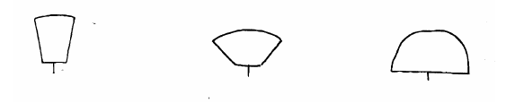
1 - đứng 2 – nửa đứng 3 – hình bán cầu

4 – xòe ngang 5 - bò ngang
Tính trạng 7 - Cuống lá: thế
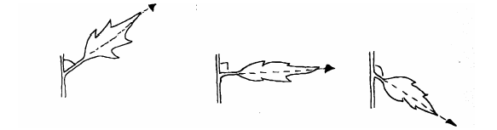
3 - đứng 5 - nằm ngang 7 – gập xuống
Tính trạng 12 - Lá: sự tương quan giữa chiều dài của thùy đỉnh với chiều dài lá
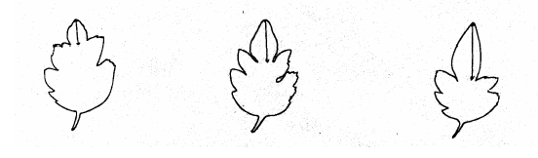
3 - ngắn 5 - trung bình 7 - dài

Tính trạng 13 - Lá: độ sâu phần lõm gian thùy dưới cùng
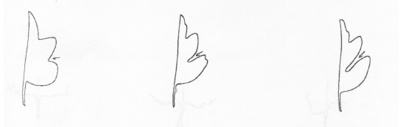
3 - nông 5 - trung bình 7 - sâu
Tính trạng 15 - Lá: hình dạng phần gốc chiếm ưu thế
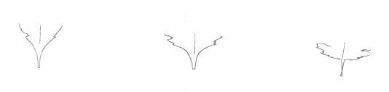
1 - nhọn 2 - tù 3 - tròn

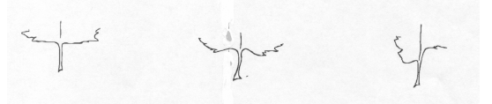
4 - cụt 5 - tim 6 - lệch
Tất cả các giống có phần gốc lá không đối xứng ở điểm 6 đối với tính trạng này mặc dù hình dạng gốc lá của các giống không đối xứng có thể khác nhau.

Tính trạng 18 - Trừ các giống Chrysanthemum
×morifolium: Lá: mặt trên: sự nhô ra của viền nhạt hơn
3 - ít | 5 – trung bình | 7 – nhiều

Tính trạng 19 - Trừ các giống Chrysanthemum
×morifolium: Lá: lông ở mặt dưới
Tính trạng 20 - Trừ các giống Chrysanthemum
×morifolium: Lá: màu sắc ở mặt dưới
Quan sát được thực hiện trên tất cả các giống thuộc loài Chrysanthemum pacificum (Ajania pacifica) và tất cả các giống lai giữa Chrysanthemum pacificum và Chrysanthemum ×morifolium Ramat. (Chrysanthemum ×grandiflorum Ramat.)

Tính trạng 21 - Mép lá: số lượng răng cưa

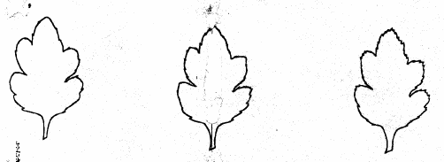
3 - ít 5 - trung bình 7 - nhiều

Tính trạng 22 - Mép lá: độ sâu răng cưa
3 - nông 5 - trung bình 7 – sâu
Tính trạng 23 - Chỉ những giống không bụi (xem tính trạng 2): Chùm hoa: dạng
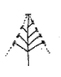
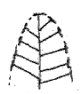
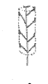
1 - hình chóp 2 - hình vòm cao 3 - hình trụ
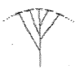
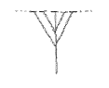
4 - hình ngù 5 - hình ngù phẳng

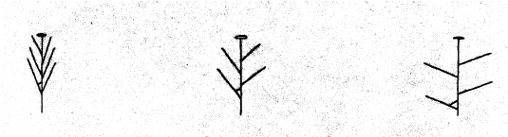
Tính trạng 25 - Chỉ đối với giống không bụi (xem tính trạng 2): Chùm hoa: góc giữa cành bên và thân

3 - nhỏ 5 - trung bình 7 - rộng

Tính trạng 26 - Chỉ đối với giống không bụi (xem tính trạng 2): Chùm hoa: thế của hoa bên

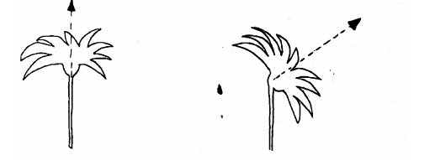
1 - thẳng đứng 3 - bán đứng

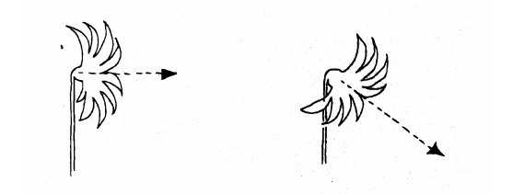
5 - nằm ngang 7 - hơi hướng xuống

Tính trạng 27 - Chỉ những giống không bụi (xem tính trạng 2) - Chùm hoa: tổng số bông hoa trên mỗi cây

Tính trạng 28 - Chỉ những giống thân bụi (xem tính trạng 2) - Chùm hoa: tổng số bông hoa trên một thân
Đếm toàn bộ số hoa trên cây.

Tính trạng 30 – Bông hoa: kiểu bông
1 - không có hoa con: bông hoa chỉ chứa đĩa hoa
2 - giống hoa đơn: bông hoa chỉ có một lớp hoa con, quan sát được đĩa hoa rất rõ ở tất cả các giai đoạn của bông hoa phát triển.
3 - bán kép: bông hoa có nhiều hơn một lớp hoa con, quan sát được đĩa hoa rất rõ ở tất cả các giai đoạn của bông hoa phát triển.
4 - bán kép đến kép: không quan sát được đĩa hoa ở những giai đoạn đầu phát triển của hoa và chỉ có thể nhìn thấy đĩa hoa khi hoa đã nở hoàn toàn.
5 - kép: không quan sát được đĩa hoa ở tất cả các giai đoạn phát triển của hoa.
Tính trạng 31 - Trừ giống hoa kép và bán kép đến kép: Đĩa hoa: kiểu đĩa
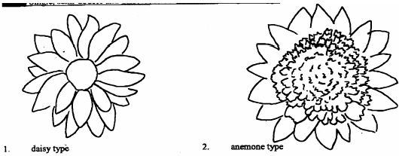  1 - kiểu daisy  1  2  2 | 2 - kiểu anemone
Tính trạng 40 - Bông hoa: số lượng kiểu hoa con
Số lượng các loại hoa con trong chùm hoa được ghi lại là tính trạng 40; các loại riêng lẻ sau đó được mô tả trong các tính trạng từ 41 đến 43.
Tính trạng 41, 42 và 43 - Bông hoa: dạng hoa con chiếm ưu thế (41), dạng hoa con
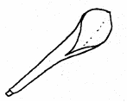
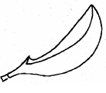
nhiều thứ hai (42) và dạng hoa con nhiều thứ ba (43)
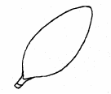
1 2 3
hình lưỡi uốn cong lên hình thìa
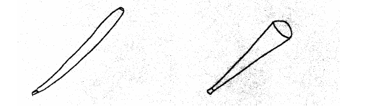
4 5
hình ống hình phễu
Tính trạng 44 - Chỉ đối với giống hoa đơn và bán kép (xem tính trạng 30): Hoa con: tư thế của phần gốc
5 - nằm ngang
7 - hướng xuống
3 - hướng lên

Tính trạng 45 - Hoa con: mặt trên
Như nhìn từ trên xuống (hàng trên cùng) và từ bên dưới (hàng dưới cùng):
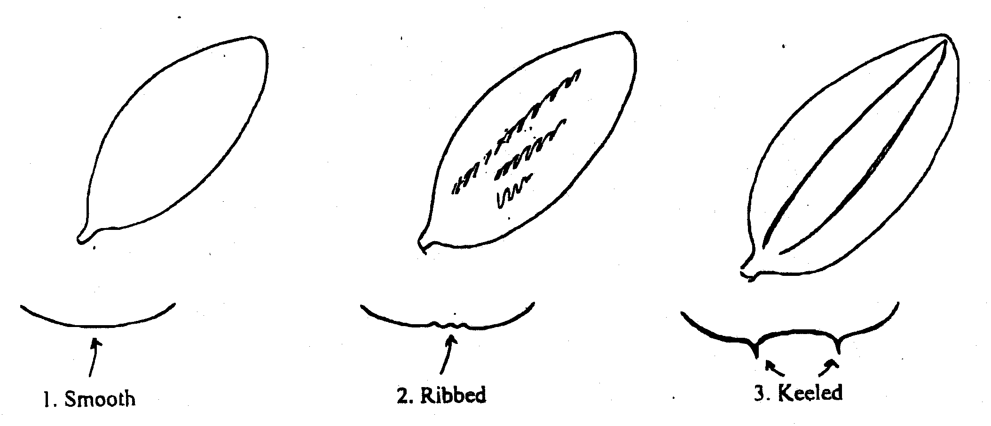1- nhẵn 2 – nổi gờ 3 – rãnh
Tính trạng 46 - Hoa con: số rãnh
Nhìn từ mặt bên
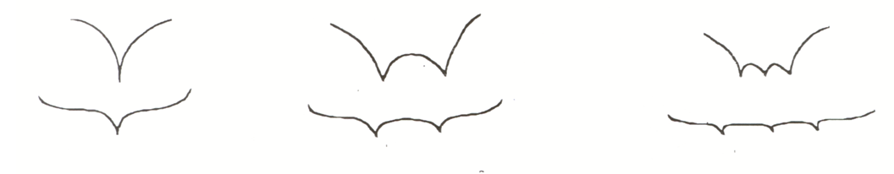
1- một | 2 -hai | 3 – nhiều hơn 2

Tính trạng 48 - Hoa con: hình dạng mặt cắt ngang ở phần rộng nhất (trừ hoa con kiểu hình ống)
1  rất lõm với phần mép đè lên nhau | 2  rất lõm với phần mép chạm vào nhau | 3  lõm mạnh |  | 4  lõm vừa
5  hơi lõm | 6  phẳng | 7  hơi lồi |  | 8  lồi vừa
9  lồi mạnh | 10  rất lồi với phần mép chạm vào nhau |  | 11  rất lồi với phần mép đè lên nhau
Tính trạng 49 - Hoa con: sự cuốn của mép hoa (trừ hoa con dạng hình ống)
1 | 2 | 3 | 4
cuốn vào trong nhiều | cuốn vào trong vừa | cuốn vào trong ít | phẳng (không cuốn)

5 | 6 | 7
cuốn ra ngoài ít | cuốn ra ngoài vừa | cuốn ra ngoài nhiều

Tính trạng 52 - Hoa con: chiều dọc

Tính trạng 55 - Chỉ những giống hoa bán kép, bán kép đến kép và kép: Hoa con: chiều dọc của lớp hoa phía trong (nếu khác với lớp hoa phía ngoài)
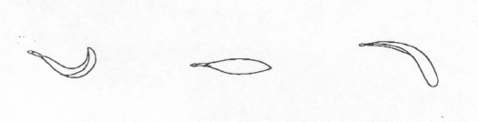  1 | 2 | 3
cong lên | thẳng | cong xuống
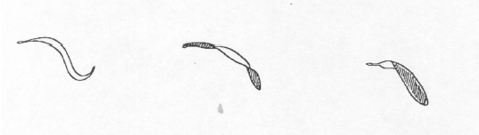

4 | 5 | 6
hình sin | xoắn | gãy
Tính trạng 54 - Hoa con: chiều dọc: mức độ cong (hoa không thẳng)
Tính trạng 57 - Chỉ những giống hoa bán kép, bán kép đến kép và kép: Hoa con: chiều dọc của lớp hoa phía trong (nếu khác với lớp hoa phía ngoài): phần không thẳng (với hoa con không thẳng)
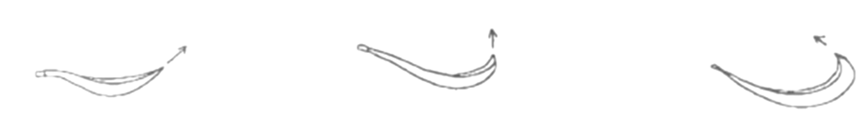
3 – yếu | 5 - trung bình | 7 - mạnh
Tính trạng 61- Hoa con: hình dạng đỉnh
7
fringed
8
laciniate
1 - nhọn
3 – cụt
2 - tròn

4
có khía
5
răng cưa
6
có núm
Tính trạng 65 - Hoa con: sự phân bố màu thứ hai ở mặt trong
Tính trạng 68 - Hoa con: sự phân bố màu thứ ba ở mặt trong
1
Ở đỉnh
2
1/4 về phía đỉnh
3
1/2 về phía đỉnh
4
3/4 về phía đỉnh
5
3/4 về phía gốc
6
1/2 về phía gốc
7
1/4 về phía gốc
8
Ở gốc
9
Trên mép

11
Ở vạch dọc giữa
12
Ở dải ngang với gốc
13
Toàn bộ
10
Ở vùng biên
Tính trạng 66 - Hoa con: kiểu màu thứ hai ở mặt trong
Tính trạng 69 - Hoa con: kiểu màu thứ ba ở mặt trong
1
tập trung hoặc gần tập trung
3
sọc mờ
4
sọc rõ
5
đốm
6
đốm và sọc
7
đốm lớn

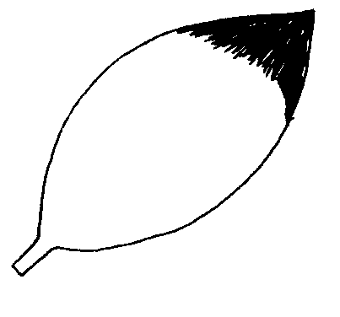 | 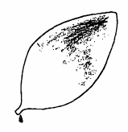  2  phân tán | 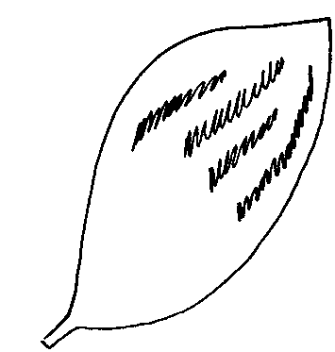

Tính trạng 76 - Chỉ đối với giống hoa đơn và bán kép (xem tính trạng 30): Đĩa hoa: sự tương quan giữa đường kính đĩa với đường kính bông

3 | 5 | 7
nhỏ | trung bình | rộng

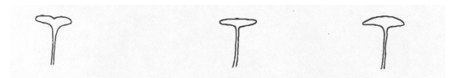
Tính trạng 77 – Chỉ những giống có kiểu đĩa daisy (xem tính trạng 31): Đĩa hoa: hình dạng mặt cắt ngang

1 | 2 | 3
lõm | phẳng | vòm nhẹ

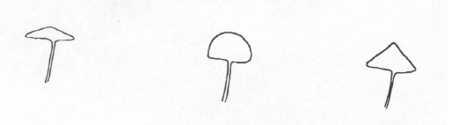  4 | 5 | 6
nón nhẹ | vòm mạnh | nón mạnh

Tính trạng 85 – Chỉ những giống có kiểu đĩa anemone (xem tính trạng 31): Hoa con ở đĩa: dạng
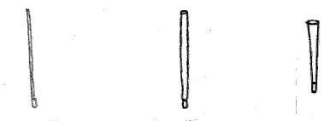

1 | 2 | 3
hình kim | dạng ống | dạng phễu
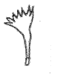

4 | 5
dạng ống nở rộng phần trên | dạng cánh hoa

Tính trạng 88 - Nhóm phản ứng ánh sáng (trồng trong điều kiện điều khiển ánh sáng ngày dài)
Tính trạng 89 - Thời gian nở hoa tự nhiên (chỉ trong điều kiện trồng không điều khiển ánh sáng)
Hoa cúc có thể được trồng trong nhiều chế độ canh tác khác nhau tùy thuộc vào khí hậu và khu vực. Các giống có thể được thích nghi cụ thể với một hình thức canh tác này hay hình thức canh tác khác, hoặc chúng có thể có nhiều mục đích, và điều này cần được cân nhắc khi thiết kế khảo nghiệm và lựa chọn các giống so sánh.
Khi các giống được trồng và ra hoa bằng phương pháp kiểm soát độ dài ngày nhân tạo chính xác, theo hệ thống quanh năm (AYR), Nhóm phản ứng (đặc điểm 88) có thể được ghi lại.
Nhóm phản ứng được định nghĩa là thời gian từ khi bắt đầu xử lý ngày ngắn đến khi tạo ra Chùm hoa có ít nhất bốn bông hoa phát triển đầy đủ ở 50% số cây.
Đối với các giống được trồng trong điều kiện kiểm soát môi trường tự nhiên, cần ghi lại Thời kỳ ra hoa tự nhiên (đặc điểm 89).
So sánh chính xác giữa các giống về các đặc điểm này chỉ có ý nghĩa khi các giống được trồng trong cùng điều kiện và ở cùng một địa điểm
Phụ lục B (quy định): Tờ khai kỹ thuật khảo nghiệm DUS giống hoa cúc

TỜ KHAI KỸ THUẬT
Tờ khai kỹ thuật đăng ký khảo nghiệm DUS giống hoa cúc
1. Tên chi/loài cây trồng:
- Tên tiếng Việt: hoa cúc
- Tên khoa học (chi): Chrysanthemum L.
- Tên khoa học (loài):
2. Tên giống:
3. Người đăng ký (Chủ sở hữu):
Tên (tổ chức/cá nhân):
Địa chỉ:
Mã số doanh nghiệp/số Quyết định thành lập (đối với các tổ chức khác) hoặc Số CMND/CCCD/Hộ chiếu/Số định danh cá nhân (trường hợp người đăng ký là cá nhân):............................................................................................................................
Ngày cấp: Nơi cấp: ............
Quốc tịch: Điện thoại: ...................Email:
4. Đại diện1 (trường hợp nộp Đơn qua đại diện):
Tên tổ chức/cá nhân:
Địa chỉ:
Mã số doanh nghiệp/số Quyết định thành lập (đối với các tổ chức khác) hoặc Số CMND/CCCD/Hộ chiếu/Số định danh cá nhân (trường hợp người đăng ký là cá nhân).............................................................................................................................
Ngày cấp: Nơi cấp: ..
Điện thoại:.................................................Email:.................................................................
5. Họ và tên, địa chỉ tác giả giống
1.
2.
6. Phương pháp chọn tạo, phương pháp nhân giống và đăng ký bảo hộ tại nước ngoài
6.1. Phương pháp chọn tạo
6.1.1 Phương pháp lai:
- Lai có có kiểm soát (đề nghị nêu rõ tên bố mẹ) [ ]
Tên dòng mẹ (……………..) x Tên dòng bố (……………………..)
- Lai kiểm soát một phần (đề nghị nêu rõ phần đã biết) [ ]
Tên dòng mẹ (……………...) x Tên dòng bố (……………….…..)
- Lai không kiểm soát [ ]

6.1.2 Đột biến
(chỉ rõ giống gốc) [ ]

6.1.3 Phát hiện và phát triển [ ]
(chỉ rõ địa điểm, thời gian phát hiện và cách phát triển)

6.1.3 Phương pháp khác [ ]
(đề nghị cung cấp thông tin chi tiết)

6.2 Phương pháp nhân giống
6.2.1 Nhân giống vô tính
(a) cắt cành [ ]
(b) nhân giống in vitro [ ]
(c) khác (chỉ rõ phương pháp) [ ]
6.2.2 Hạt [ ]
6.2.3 Khác [ ]
(cung cấp thông tin chi tiết)
7. Các tính trạng đặc trưng của giống
Bảng 1 - Một số tính trạng đặc trưng của giống

Tính trạng | Trạng thái biểu hiện | Mã số | (*)
7.1 Cây: chiều cao (tính trạng 1) | Ngắn  Trung bình  Cao | 3  5  7
7.2 Cây: dạng cây (tính trạng 2) | Không bụi  Bụi | 1  2
7.3 Bông hoa: kiểu bông (tính trạng 30) | Không có hoa con  Đơn  Bán kép  Bán kép đến kép  Kép | 1  2  3  4  5
7.4 Trừ giống hoa kép và bán kép đến kép: Đĩa hoa: kiểu đĩa (tính trạng 31) | Kiểu daisy  Kiểu anemone | 1  2
7.5(i) Bông hoa: đường kính (cây không bụi) (tính trạng 32) | Nhỏ  Trung bình  Lớn | 3  5  7
7.6 (ii) Bông hoa: đường kính (cây bụi)  (tính trạng 33) | Nhỏ  Trung bình  Lớn | 3  5  7
7.7 Bông hoa: kiểu chính của hoa con (tính trạng 41) | Hình lưỡi  Uốn cong lên  Hình thìa  Hình ống  Hình phễu | 1  2  3  4  5
7.8 Hoa con: màu chính ở mặt trong (tính trạng 63) | trắng  trắng đục  vàng  màu đồng  cam  hồng cam  hồng  đỏ  đỏ tím  tím  xanh  màu khác (chỉ rõ) | 1  2  3  4  5  6  7  8  9  10  11  12
7.9 Hoa con: màu thứ hai ở mặt trong (tính trạng 64) | trắng  trắng đục  vàng  màu đồng  cam  hồng cam  hồng  đỏ  đỏ tím  tím  xanh  màu khác (chỉ rõ) | 1  2  3  4  5  6  7  8  9  10  11  12
CHÚ THÍCH: (*) Đánh dấu (+) hoặc điền số liệu cụ thể vào ô trống cho phù hợp với trạng thái biểu hiện của giống
8. Các giống tương tự được đề xuất làm đối chứng
Bảng 2 – Sự khác biệt giữa giống tương tự và giống khảo nghiệm
Tên giống tương tự | Những tính trạng khác biệt | Trạng thái biểu hiện
Tên giống tương tự | Những tính trạng khác biệt | Giống tương tự | Giống khảo nghiệm
9. Thông tin bổ sung có thể giúp thẩm định giống
a) Ngoài thông tin đã cung cấp ở mục 7 và 8, có thông tin nào có thể bổ sung để đánh giá tính khác biệt của giống đăng ký
Có [ ] Không [ ]
(Nếu có đề nghị cung cấp chi tiết)

b) Những điều kiện đặc biệt cho sinh trưởng của giống hoặc để tiến hành thẩm định giống đăng ký
Có [ ] Không [ ]
(Nếu có đề nghị cung cấp chi tiết)

c) Thông tin khác:……………………………………………………………
10. Giấy phép sản xuất
a) Giống có cần phải cấp giấy phép liên quan đến bảo vệ môi trường, sức khỏe con người và động vật trước khi đưa ra sản xuất không?
Có [ ] Không [ ]
b) Đã có giấy phép nào được cấp chưa?
Có [ ] Không [ ]
(Nếu có, đề nghị gửi kèm giấy phép)
11. Thông tin về vật liệu được thẩm định hoặc nộp để thẩm định
Tính trạng của giống đăng ký có thể bị ảnh hưởng của các yếu tố như: sâu bệnh, hóa chất (chất kích thích sinh trưởng, thuốc BVTV), nuôi cấy mô, chồi sinh trưởng được lấy từ các giai đoạn sinh trưởng khác nhau của cây…..
Không xử lý giống, làm ảnh hưởng tới sự biểu hiện các tính trạng của giống nếu không được cơ quan có thẩm quyền cho phép hoặc yêu cầu xử lý. Nếu giống đã được xử lý, đề nghị cung cấp thông tin chi tiết về quá trình đó và chỉ rõ phương pháp theo sự hiểu biết:
a) Vi sinh vật (virus, nấm…) Có [ ] Không [ ]
b) Hóa chất xử lý (chất kích thích, kìm hãm sinh trưởng, thuốc BVTV)
Có [ ] Không [ ]
c) Nuôi cấy mô Có [ ] Không [ ]
d) Phương pháp khác Có [ ] Không [ ]
Đề nghị cung cấp thông tin chi tiết đối với trường hợp “có”
Vật liệu giống cây trồng để thẩm định đã được kiểm tra nấm bệnh hoặc virus chưa?
Có [ ] (Đề nghị cung cấp chi tiết cơ quan thẩm quyền đã kiểm tra)
Không [ ]
12. (Tổ chức, cá nhân) ………………..xin cam đoan thông tin cung cấp trong Tờ khai này là chính xác, đúng sự thật và hoàn toàn chịu trách nhiệm trước pháp luật.

Khai tại....…….ngày……tháng……năm…...
Người đăng ký/Đại diện
(Ký, ghi rõ họ tên, chức vụ và đóng dấu nếu có)

Phụ lục C

(Tham khảo)

Quy trình kỹ thuật canh tác

C.1 Thời vụ
Theo khung thời vụ tốt nhất tại địa phương nơi khảo nghiệm.
C.2 Chuẩn bị đất và mật độ trồng
Đất trồng cần làm nhỏ, tơi xốp, thông thoáng và sạch cỏ dại nhằm tạo điều kiện cho cây phát triển thuận lợi. Lên luống rộng 60 cm.
Trồng 2 hàng, hàng cách hàng 30 cm, cây cách cây 20 cm.
C.3.Phân bón
- Lượng bón (kg/ha): Phân chuồng (hoặc phân hữu cơ có hàm lượng tương đương): 10 tấn, đạm: 160kg, lân: 140kg, kali: 120kg
- Cách bón:
Bón lót: Toàn bộ phân hữu cơ, phân lân và 1/4 lượng đạm
Bón thúc:
Lần 1: 1/3 kali, 1/4 đạm, sau trồng 10 ngày (pha nước tưới)
Lần 2: 1/3 kali, 1/4 đạm, sau lần 1: từ 10 đến 12 ngày (pha nước tưới)
Lần 3: 1/3 kali, 1/4 đạm, sau lần 2: từ 10 đến 12 (pha nước tưới)
C.4. Kỹ thuật chăm sóc
4.1. Chiếu sáng bổ sung
Sử dụng bóng đèn tròn (100W) hoặc bóng đèn compact (20W), khoảng cách 3m một bóng dọc theo luống, thời gian chiếu sáng 7 tuần từ khi trồng, 5h/ngày từ 21h đến 2h.
4.2. Lưới đỡ cây
Cần bố trí lưới đỡ cây để cây không bị ngã rạp ở giai đoạn tạo nụ và ra hoa. Chú ý thiết kế giàn đỡ sao cho có thể dễ dàng nâng lưới theo chiều cao của cây.
4.3. Tưới nước
Sau khi trồng cây cần tưới nhẹ 2-3 lần/ngày để cây nhanh hồi phục. Sau đó chỉ cần tưới giữ ẩm (khoảng 70% độ ẩm đất). Chú ý cần tưới nhẹ để cây không bị đổ ngả.
4.4. Tỉa cành, bấm nụ
Sau trồng 2 tuần, bấm chồi đỉnh và giữ lại 4-5 đốt, khi cây đâm chồi bên thì giữ lại 3 chồi khỏe nhất. Đối với giống tỉa cành, cần sớm tỉa bỏ các cành bên, chỉ giữa lại 1 hoa ở đỉnh. Chỉ tỉa cành 1 hàng, hàng còn lại không tỉa để theo dõi các tính trạng có liên quan.
C.5. Phòng trừ bệnh.
Thường xuyên theo dõi phòng trừ sâu bệnh kịp thời, tập trung phòng trừ một số sâu bệnh hại chính sau:
- Bệnh lở cổ rễ
- Bệnh gỉ sắt
- Bệnh phấn trắng
- Bệnh đốm lá
- Bệnh héo xanh vi khuẩn

1 Tổ chức dịch vụ đại diện quyền hoặc đại diện chủ sở hữu được ủy quyền trường hợp Đơn đăng ký có nhiều chủ sở hữu.

